TRƯỜNG ĐẠI HỌC ĐIỆN LỰC
KHOA CÔNG NGHỆ THÔNG TIN

BÁO CÁO CHUYÊN ĐỀ HỌC PHẦN
CẤU TRÚC DỮ LIỆU VÀ GIẢI THUẬT NÂNG CAO

ĐỀ TÀI:
ỨNG DỤNG CHIẾN LƯỢC CHIA ĐỂ TRỊ ĐỂ TỔ CHỨC DỮ LIỆU NGƯỜI DÂN DƯỚI DẠNG CÂY NHỊ PHÂN TÌM KIẾM CHO BÀI TOÁN TÌM NGƯỜI DÂN QUA SỐ CHỨNG MINH THƯ

Sinh viên thực hiện | : TRẦN TRUNG HIẾU  : NGUYỄN QUANG HÀ  : NGUYỄN TUẤN ANH  : TRỊNH NHẬT HUY  : TRẦN HẢI LONG
Giảng viên hướng dẫn | : VŨ VĂN ĐỊNH
Ngành | : CÔNG NGHỆ THÔNG TIN
Chuyên ngành | : CÔNG NGHỆ PHẦN MỀM
Lớp | : D13CNPM7
Khóa | : 2018 – 2023

Hà Nội, ngày 28 tháng 6 năm 2020

TRƯỜNG ĐẠI HỌC ĐIỆN LỰC
KHOA CÔNG NGHỆ THÔNG TIN
BÁO CÁO CHUYÊN ĐỀ HỌC PHẦN
CẤU TRÚC DỮ LIỆU VÀ GIẢI THUẬT NÂNG CAO

ĐỀ TÀI:
ỨNG DỤNG CHIẾN LƯỢC CHIA ĐỂ TRỊ ĐỂ TỔ CHỨC DỮ LIỆU NGƯỜI DÂN DƯỚI DẠNG CÂY NHỊ PHÂN TÌM KIẾM CHO BÀI TOÁN TÌM NGƯỜI DÂN QUA SỐ CHỨNG MINH THƯ

Sinh viên thực hiện | : TRẦN TRUNG HIẾU  : NGUYỄN QUANG HÀ  : NGUYỄN TUẤN ANH  : TRỊNH NHẬT HUY  : TRẦN HẢI LONG
Giảng viên hướng dẫn | : VŨ VĂN ĐỊNH
Ngành | : CÔNG NGHỆ THÔNG TIN
Chuyên ngành | : CÔNG NGHỆ PHẦN MỀM
Lớp | : D13CNPM7
Khóa | : 2018 – 2023

Hà Nội, ngày 28 tháng 6 năm 2020

PHIẾU CHẤM ĐIỂM
Sinh viên thực hiện | Chữ ký | Ghi chú
TRẦN TRUNG HIẾU
NGUYỄN QUANG HÀ

NGUYỄN TUẤN ANH
TRỊNH NHẬT HUY
TRẦN HẢI LONG

Giảng viên chấm | Chữ ký | Ghi chú

Mục lục
Contents
Mục lục 4
LỜI NÓI ĐẦU 1
CHƯƠNG I. TỔNG QUAN VỀ CÂY NHỊ PHÂN 2
1.1. Lý thuyết đệ quy 2
1.1.1. Khái niệm 2
1.2. Cấu trúc dữ liệu cây 3
1.2.1. Cây tổng quát 3
1.2.2. Cây nhị phân 4
1.2.3. Cây nhị phân tìm kiếm (BST) 5
1.3. Thuật toán và sơ đồ khối 5
CHƯƠNG II: XÂY DỰNG CHƯƠNG TRÌNH QUẢN LÝ NGƯỜI DÂN BẰNG CÂY NHỊ PHÂN BST 15
2.1. Đặc tả bài toán 15
2.2. Yêu cầu bài toán 15
2.3. Khai báo cấu trúc dữ liệu quản lý người dân. 16
2.4. Lập trình 18
2.4.1. Hàm chèn đối tượng vào cây 18
2.4.2. Hàm duyệt cây (LNR) 20
2.4.3. Hàm tìm kiếm người dân theo CMT người dân 21
2.4.4. Hàm sửa thông tin người dân 22
2.4.5. Hàm xóa người dân 23
CHƯƠNG III. DEMO CHƯƠNG TRÌNH 26
3.1. Hệ thống chương trình 26
3.2. Hướng dẫn thao tác 26
KẾT LUẬN 30
TÀI LIỆU THAM KHẢO 31

LỜI NÓI ĐẦU
Trong thế giới hiện nay công nghệ thông tin ngày càng phát triển vượt bậc và ngày càng đạt được thành tựu to lớn trong việc phát triển kinh tế. Trên hầu hết tất cả lĩnh vực thì đều có mặt ngành công nghệ thông tin trong đó, nó đã trở thành một phần thiết yếu trong cuộc sống. Chương trình tin học ứng dụng ngày càng nhiều góp phần thay đổi cuộc sống, nâng cao khả năng chính xác và hoàn thành công việc nhanh chóng. Để có được những chương trình như vậy đòi hỏi người làm tin học phải biết phân tích thiết kế hệ thống, xây dựng một phần mềm quản lý ứng dụng đó. Và những phần mềm đó sẽ trở thành những công cụ hỗ trợ đắt lực nhằm đáp ứng những công việc quản lý nhờ những công cụ có sẵn.
Chương trình quản lý người dân là một chương trình xây dựng nhằm đáp ứng những nhu cầu quản lý như ghi đọc, tìm kiếm, lưu thông tin và rất nhiều công việc một cách chính xác và nhanh chóng.
Với đề tài này giúp chúng ta củng cố lại những kiến thức về cây nhị phân. Báo cáo thực hiện dựa trên những kiến thức đã học và tìm kiếm trên internet. Do kiến thức và trình độ còn hạn hẹp nên sẽ có thiếu xót, mong thầy và các bạn góp ý để hoàn thiện báo cáo hơn.

CHƯƠNG I. TỔNG QUAN VỀ CÂY NHỊ PHÂN

1.1. Lý thuyết đệ quy

1.1.1. Khái niệm
a, Đệ quy:
- Là một phương pháp lập trình cho phép một hàm có thể gọi lại chính nó trực tiếp hoặc gián tiếp
b, Cấu trúc của thuật toán đệ quy:
Định nghĩa một hàm đệ quy gồm hai phần:
- Phần cơ sở: Điều kiện thoát khỏi đệ quy (điểm dừng).
- Phần đệ quy: Trong phần thân chương trình có lời gọi đến chính bản thân chương trình với giá trị mới của tham số nhỏ hơn giá trị ban đầu.
VD: Trong công thức của dãy fibonacci, phần điều kiện dừng là trường hợp n = 0 và n = 1, phần gọi đệ quy là công thức
Fn = Fn-1 + Fn-2
c, Ưu và nhược điểm của thuật toán đệ quy
Bên cạnh nhiều giải thuật khác như giải lặp, quy hoạch động, vét cạn… đệ quy vẫn là một công cũ rất hữu ích để xử lý các số liệu. Một ưu điểm quan trọng là không giới hạn số vòng lặp nên sẽ mở rộng được khả năng xử lý số liệu đầu vào. Ngoài ra, có nhiều đối tượng mà việc xây dựng thuật toán đệ quy đơn giản hơn nhiều so với các thuật toán khác như lặp.
Mặc dù vậy, một số bài toán hay đối tượng khi được lập trình trên máy tính bằng thuật toán đệ quy thì gây tốn bộ nhớ và thời gian thực hiện quá lâu đối với những số liệu lớn. Nguyên nhân cơ bản là vì bản chất của đệ quy thực chất là một dây chuyền mà trong đó các lệnh đệ quy khi thực hiện thì chương trình dịch phải chuyển các mã lệnh thành các thủ tục được xếp chồng lên nhau rồi mới xử lý chúng theo thứ tự. Nếu một thuật toán đệ quy đòi hỏi máy tính thực hiển số lượng lớn các thủ tục đặc biệt như các hàm mũ thì thời gian thực hiện và bộ nhớ tương đương cũng phải lớn.

1.2. Cấu trúc dữ liệu cây

1.2.1. Cây tổng quát

a, Khái niệm
- Là một tập hợp T các phần tử (gọi là nút của cây) trong đó có 1 nút đặc biệt được gọi là gốc, các nút còn lại được chia thành những tập rời nhau T1, T2, ... Tn theo quan hệ phân cấp trong đó Ti cũng là một cây. Mỗi nút ở cấp i sẽ quản lý một số nút ở cấp i+1. Quan hệ này người ta còn gọi là quan hệ cha-con.

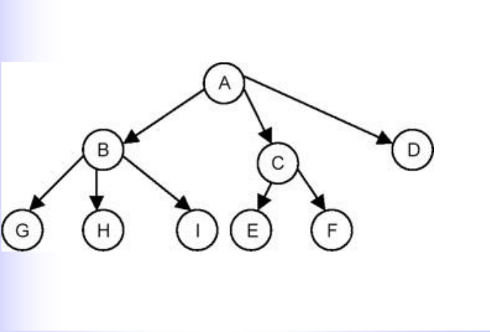

b, Một số khái niệm cơ bản
- Bậc của một nút : là số cây con của nút đó.
- Bậc của một cây : là bậc lớn nhất của các nút trong cây (số cây con tối đa của một nút thuộc cây ). Cây có bậc n thì gọi là cây n-phân.
- Nút gốc : là nút không có nút cha.
- Nút lá : là nút có bậc bằng 0.
- Mức của cây: Người ta quy ước nút gốc có mức 1, nếu nốt cha có mức là i thì nốt con có mức i+1.

c, Các cách biểu diễn cây
Có hai cách thông dụng để biểu diễn cấu trúc cây trên máy tính là bằng mảng hoặc bằng cấu trúc liên kết. Ở đây chúng ta chỉ quan tâm tới biểu diễn bằng cấu trúc liên kết.
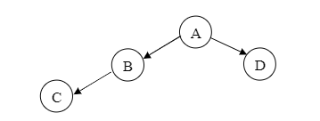
Khi biểu diễn bằng cấu trúc liên kết mỗi nốt trong cây là một trường gồm các dữ liệu ghi trong đó.
-Trường data chứa dữ liệu lưu tại nút đó. Dữ liệu có thể là một giá trị đơn giản hoặc một cấu trúc phức tạp.
-Trường liên kết chứa thông tin đến các cây con khác. Tùy vào loại cây mà số liên kết thường có thể thay đổi.

1.2.2. Cây nhị phân

a, Khái niệm
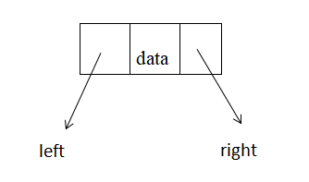
Hình 4: Một nốt của cây nhị phân

Cây nhị phân là một trường hợp quan trọng của cấu trúc cây. Mọi nút trên cây nhị phân đều có tối đa hai cây con có phân biệt thứ tự là cây con trái và cây con phải. Cấu trúc như sau:
-Trường data: chứa dữ liệu
-Trường left: chứa liên kết tới nút con bên trái, trường hợp không có con trái trường này được gán giá trị bằng NULL.
-Trường right: chứa liên kết tới nút con bên phải, trường hợp không có con phải trường này được gán giá trị bằng NULL.

b. Các dạng đặc biệt của cây nhị phân:
- Cây nhị phân suy biến: các nốt không phải là lá chỉ có một nhánh con.
- Cây nhị phân hoàn chỉnh: Các mức nhỏ hơn h-1 đều có 2 con (với h là chiều cao của cây).
- Cây cân bằng: Là cây nhị phân thoả mãn điều kiện với mọi nốt của cây thì chiều cao con trái và chiều cao con phải hơn kém nhau không quá 1.

1.2.3. Cây nhị phân tìm kiếm (BST)
Định nghĩa:
Cây nhị phân tìm kiếm là cây nhị phân có giá trị khoá tìm kiếm (key) tại mỗi nốt đều lớn hơn giá trị key của mọi nốt thuộc cây con trái và nhỏ hơn giá trị key của mọi nốt thuộc cây con phải.
Các tính chất:
Với cây thông thường để tìm 1 giá trị trong cây có n nốt thì độ phức tạp sẽ là O(n). Còn đối với cây BST thì số lần tìm kiếm tối đa bằng chiều cao của cây tương đương với độ phức tạp O(log2n) rất thuận tiện cho thao tác tìm kiếm. - Cây BST khi duyệt trung tự thì các giá trị được sắp xếp tăng dần. - Giá trị nhỏ nhất trong cây nằm ở bên trái nhất, giá trị lớn nhất nằm phía bên phải nhất của cây.

1.3. Thuật toán và sơ đồ khối

1.3.1. Tạo cây BST
- Hàm tạo cây BST:
Đầu vào: Cây T rỗng.
Đầu ra: Cây BST không chứa giá trị 0.
- Hàm chèn một giá tri vào cây BST:
Sơ đồ khối:
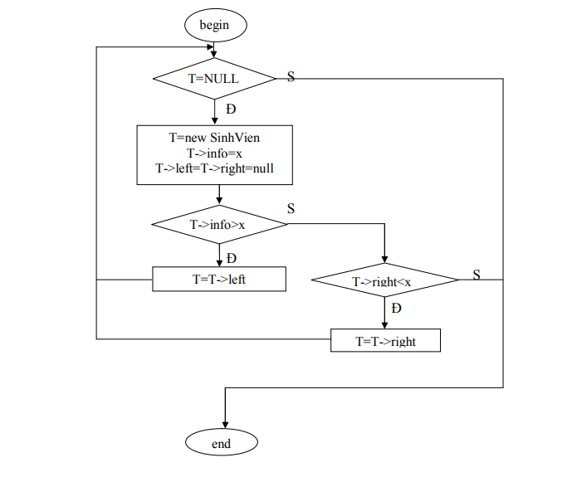
Thuật toán:
B1: Nếu cây rỗng.
- B1.1: Tạo nốt mới.
- B1.2: Gán cây bằng nốt vừa tạo.
B2: Ngược lại nếu giá trị chèn nhỏ hơn giá trị của cây thì chèn vào bên trái của cây.
B3: Ngược lại nếu giá trị chèn lớn hơn giá trị của cây thì chèn vào bên phải của cây.
B4: Trùng giá trị đã có thì báo đã có trong cây.
Ví dụ: Chèn giá trị 5 vào cây BST sau :
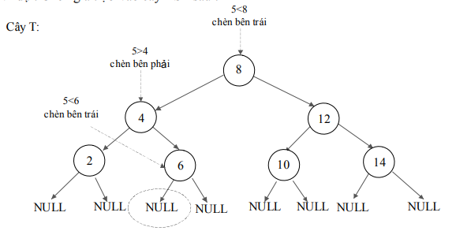

- Khi gọi hàm chèn vì 5 < 8 nên hàm gọi đệ quy chèn bên trái của cây 8.
- Tương tự 5 >4 nên hàm tiếp tục gọi đệ quy chèn bên phải cây 4
- 5 < 6 chèn bên trái cây 6.
- Vì con trái của 6 rỗng nên hàm tạo nốt mới có giá trị bằng 5 và gán vào con trái của 6.
- Kết thúc.
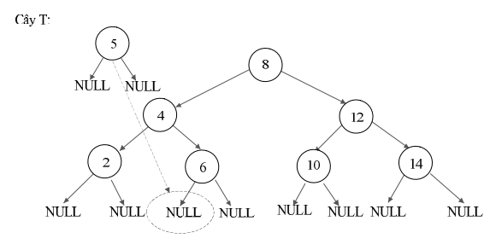

1.3.2. Các phép duyệt cây
Có 3 cách duyệt cây:
- Duyệt tiền tự (Node-Left-Right): Kiểu duyệt này trước tiên thăm nút gốc sau đó thăm các nút của cây con trái rồi đến cây con phải.
- Duyệt trung tự (Left- Node-Right): Kiểu duyệt này trước tiên thăm các nút của cây con trái sau đó thăm nút gốc rồi đến cây con phải.
- Duyệt hậu tự (Left-Right-Node) : Kiểu duyệt này trước tiên thăm các nút của cây con trái sau đó thăm con phải rồi đến nút gốc.
a, Duyệt tiền tự
Sơ đồ khối:
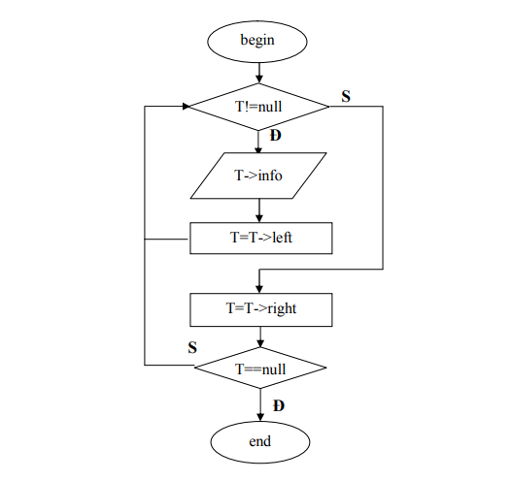

Thuật toán:
Trong khi cây khác rỗng:
B1: xuất ra giá trị của cây.
B2: gọi hàm đệ quy duyệt cây con trái.
B3: gọi hàm đệ quy duyệt cây con phải.

b, Duyệt trung tự
Sơ đồ khối:
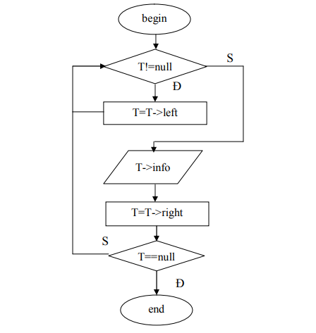
Thuật toán:
Trong khi cây khác rỗng:
B1: gọi hàm đệ quy duyệt cây con trái.
B2: xuất ra giá trị của cây.
B3: gọi hàm đệ quy duyệt cây con phải.

c, Duyệt hậu tự
Sơ đồ khối:
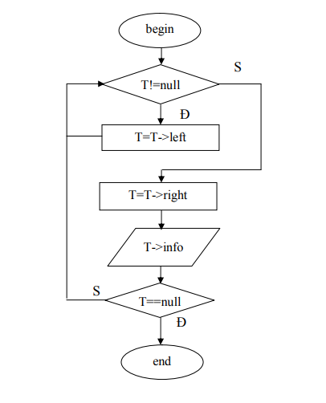
Thuật toán:
Trong khi cây khác rỗng:
B1: gọi hàm đệ quy duyệt cây con trái.
B2: gọi hàm đệ quy duyệt cây con phải.
B3: xuất ra giá trị của cây.

* Ví dụ minh hoạ thuật toán:

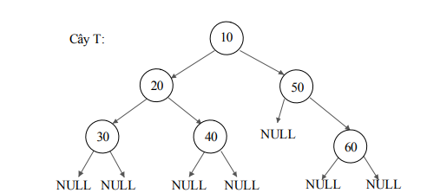

Duyệt tiền tự :
- Gọi hàm duyệt tiền tự cây T. Xuất số 10 ra màn hình.
- Gọi hàm duyệt tiền tự quy T->left đến nốt 20 (hàm con đệ quy của nốt 10). Xuất số 20 ra màn hình.
- Gọi hàm duyệt tiền tự T->left đến nốt 30 (hàm con đệ quy của nốt 20). Xuất số 30 ra màn hình.
- Gọi hàm duyệt tiền tự T->left đến NULL.
- Gọi hàm duyệt tiền tự T->right đến NULL.
- Gọi hàm duyệt tiền tự T->right đến nốt 40 (hàm con đệ quy của nốt 20). Xuất 40 ra màn hình.
- Gọi duyệt tiền tự T->left đến NULL.
- Gọi hàm duyệt tiền tự T->right đến NULL.
- Gọi hàm duyệt tiền tự T->right đến 50 (hàm con của nốt 10). Xuất 50 ra màn hình.
- Gọi hàm duyệt tiền tự T->left đến NULL.
- Gọi hàm duyệt tiền tự T->right đến 60 (hàm con của nốt 50). Xuất 60 ra màn hình.
- Gọi hàm duyệt tiền tự T->left đến NULL.
- Gọi hàm duyệt tiền tự T->right đến NULL.
- Kết thúc
Vậy kết quả sau khi duyệt tiền tự cây T sẽ là: 10 20 30 40 50 60
Tương tự ta với hàm duyệt trung tự kết quả là: 30 20 40 10 50 60
Duyệt hậu tự: 30 40 20 60 50 10

1.3.3. Xoá 1 nốt của cây
Thuật toán (giá trị xóa được xác định dựa vào số CMT người dân):
B1: Nếu cây rỗng báo không xoá được.
B2: Ngược lại (tìm được giá trị cần xoá):
- B2.1: Nếu cây là lá thì xoá cây.
- B2.2: Nếu cây chỉ có con trái thì gán cây =con trái.
- B2.3: Nếu cây chỉ có con phải thì gán cây =con phải.
- B2.4: Trường hợp cây có 2 con thực hiện 1 trong 2 cách:
+ Tìm giá trị lớn nhất bên con trái thay vào cây sau đó xoá giá trị lớn nhất bên con trái cây vừa thay.
+ Hoặc tìm giá trị nhỏ nhất bên con phải thay vào cây sau đó xoá giá trị nhỏ nhất bên con phải cây vừa thay.
B3: Ngược lại nếu giá trị xoá > hơn giá trị của cây thì chuyển sang xoá bên phải của cây.
B4: Ngược lại nếu giá trị xoá < hơn giá trị của cây thì chuyển sang xoá bên trái của cây.

Ví dụ: Xoá nốt 10 trên cây nhị phân sau :
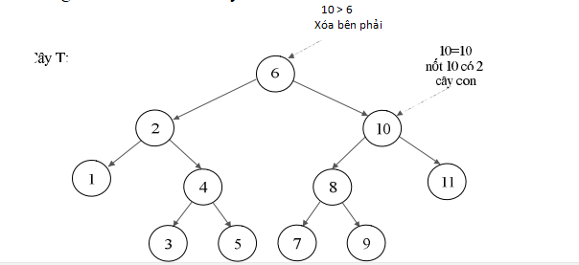
- 10>6, chuyển sang xoá bên phải cây.
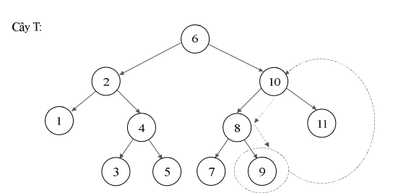
- Tìm được nốt 10 trong cây.
- 10 có 2 cây con.
- Tìm giá trị lớn nhất bên con trái của cây 10.
- 9 là giá trị lớn nhất bên con trái.
- Gán nốt 10 = 9.
- Tìm xoá nốt 9.
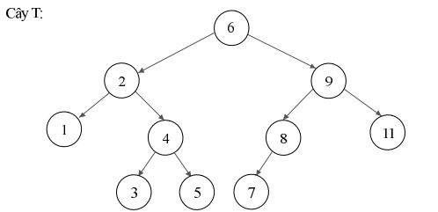

CHƯƠNG II: XÂY DỰNG CHƯƠNG TRÌNH QUẢN LÝ NGƯỜI DÂN BẰNG CÂY NHỊ PHÂN BST

2.1. Đặc tả bài toán
Cây có ứng dụng trong rất nhiều giải thuật trong tin học. Ta có thể thấy tầm quan trọng của cấu trúc dạng cây trên rất nhiều mặt. Trong tự nhiên có thể lấy một ví dụ điển hình nhất đúng như tên gọi của nó chính là các cây xanh, chúng có được sức sống rất tốt là nhờ khả năng vận chuyển chất từ gốc tới tất cả các điểm là của cây, ưu điểm mà con người vận dụng trong khoa học củ thể là khoa học máy tính. Có thể lấy một ví dụ khác hãy coi đại dương là nguồn, các nốt là các cửa sông và các giao điểm cúa các con sông, sông và suối, một cách bao quát đại dương, sông, suối - dòng chảy duy trì sự sống trên trái đất cũng dùng cấu trúc đặc biệt này. Trong các ngành khoa học, “Cây” cũng được ứng dụng rất sâu rộng như cây gia phả các dòng họ, biểu diễn các hợp chất hoá học, sắp xếp mục lục, hay bản đồ tư duy - một công trình khoa học nổi tiếng giúp tối ưu khả năng tư duy sáng tạo của con người cũng áp dụng cây biểu đồ. Còn trong lĩnh vực toán tin cây được định nghĩa là một đồ thị liên thông không có chu trình, giúp giải quyết rất nhiều thuật toán về tìm kiếm, sắp xếp, tính các biểu thức...Và để tìm hiểu sâu hơn về giải thuật đệ quy trên khía cạnh tin học đề tài sẽ sử dụng cây nhị phân - một trường hợp đặc biệt của cây làm mục tiêu nghiên cứu. Cây nhị phân BST là một trong những cấu trúc dữ liệu cơ bản và rất quan trọng trong lập trình. Ở đây ta sẽ tạo một hệ thống quản lý người dân bằng cây nhị phân BST gồm những thao tác cơ bản trên cây nhị phân bằng thuật toán đệ quy như tạo, duyệt cây nhị phân và cây nhị phân tìm kiếm, một số thao tác đếm, tìm kiếm, chèn…

2.2. Yêu cầu bài toán
Mục đích đề tài: Xây dựng và tạo được chương trình quản lý người dân bằng cây nhị phân BST.
Nội dung đề tài:
- Chương trình tạo ra có thể thực hiện đầy đủ các công việc của người quản lý người dân: Nhập, xóa, thêm, tìm kiếm, sắp xếp.
- Mỗi người dân phải đảm bảo đầy đủ các thông tin: Số CMT người dân, họ tên, ngày/tháng/năm sinh, giới tính, địa chỉ, quê quán.
- Hệ thống phải đảm bảo mọi công việc phải được thao tác trên vùng dữ liệu chung.
-Các thao tác phải rõ ràng, dễ sử dụng.
Phân tích:
Yêu cầu quan trọng nhất của đề tài đặt là nắm vững lý thuyết đệ quy, đặc biệt là giải thuật đệ quy trong tin học. Thứ hai là cấu trúc dữ liệu cây trong đó củng cố và tìm hiểu kỹ về cây nhị phân gồm định nghĩa, các khái niệm liên quan đến cây nhị phân. Cuối cùng là ứng dụng các thuật toán đệ quy để cài đặt một số bài toán trên cây nhị phân, chương trình được viết bằng ngôn ngữ C. Chương trình được thực hiện trên ngôn ngữ lập trình C++, chương trình sẽ bao gồm các thao tác thực hiện trên cây nhị phân. Với các thuật toán ứng dụng sẽ thể hiện rõ được các thuộc tính cũng như đặt trưng trên cây vào bài toán quản lý người dân. Chương trình được thiết kế ở dạng menu, trên menu bao gồm các chức năng của chương trình như: Đọc dữ liệu từ file, thêm người dân vào danh sách, tìm người dân, liệt kê các người dân, xóa người dân, lưu dữ liệu vào file.
Menu chương trình:
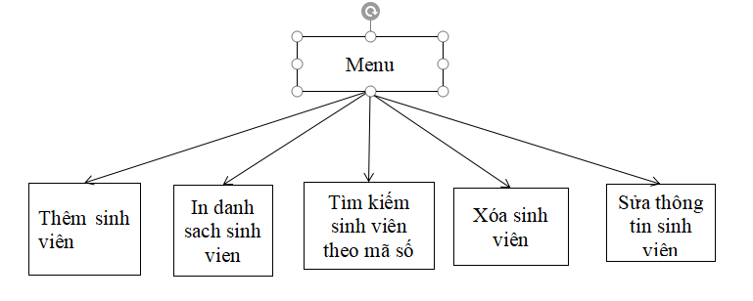

2.3. Khai báo cấu trúc dữ liệu quản lý người dân.
Để tạo ra môt cấu trúc cây nhị phân quản lý người dân gồm các trường: Số CMT, họ tên, giới tính, năm sinh, địa chỉ, quê quán trên máy tính, với ngôn ngữ C ta định nghĩa cây nhị phân là một kiểu dữ liệu gồm trường chứa thông tin xử lý là kiểu số nguyên, kiểu ký tự có thể khai báo như sau:
struct sinhvien {
char Masv[50];
char Ten[100];
float Toan;
float Ly;
float Hoa;
};

Và cấu trúc của cây:
struct node{
sinhvien data;
node *Left;
node *Right;
};
typedef node* Tree;

2.4. Lập trình

2.4.1. Hàm chèn đối tượng vào cây
a, Hàm nhập người dân:
sinhvien Nhapsv()
{
sinhvien x;
cout << "Nhap Ma Sinh Vien : ";
fflush(stdin);
gets(x.Masv);
cout << "Nhap Ten Sinh Vien: ";
fflush(stdin);
gets(x.Ten);
cout << "Nhap Diem Toan: ";
fflush(stdin);
cin >> x.Toan;
cout << "Nhap Diem Ly: ";
fflush(stdin);
cin >> x.Ly;
cout << "Nhap Diem Hoa: ";
fflush(stdin);
cin >> x.Hoa;
return x;
}

b, Hàm thêm đối tượng vào cây:
Thuật toán:
B1: Nếu cây rỗng.
- B1.1: Tạo nốt mới.
- B1.2: Gán cây bằng nốt vừa tạo.
B2: Ngược lại nếu số CMT của người dân cần chèn nhỏ hơn số CMT của người dân trong cây thì chèn vào bên trái của cây.
B3: Ngược lại nếu số CMT của người dân cần chèn lớn hơn số CMT của người dân trong cây thì chèn vào bên phải của cây.
Code:
void insertSV(Tree &t, sinhvien x)
{
if (t == NULL)
{
NODE *p = new NODE;
p->data = x;
p->Left = NULL;
p->Right = NULL;
t = p;
}
else
{
if (strcmp(t->data.Masv, x.Masv) == 0)
cout << "---Ma Sinh Vien Da Co---\n" << endl;
if (strcmp(t->data.Masv, x.Masv) > 0)
return insertSV(t->Left, x);
else if (strcmp(t->data.Masv, x.Masv) < 0)
return insertSV(t->Right, x);
}
}

2.4.2. Hàm duyệt cây (LNR)
B1: Trong khi cây khác rỗng:
- B1.1: gọi hàm đệ quy duyệt cây con trái.
- B1.2: xuất ra thông tin người dân.
- B1.3: gọi hàm đệ quy duyệt cây con phải.

a, Hàm xuất người dân:
void XuatSinhVien(sinhvien x)
{
cout << "=================================" << endl;
cout << "Ma So Sinh Vien: " << x.Masv << "\n";
cout << "Ten Sinh Vien: " << x.Ten << "\n";
cout << "Diem Toan: " << x.Toan << "\n";
cout << "Diem Ly: " << x.Ly << "\n";
cout << "Diem Hoa: " << x.Hoa << "\n";
}
Code:
void LNR(Tree T)
{

if (T != NULL)
{
LNR(T->Left);
XuatSinhVien(T->data);
LNR(T->Right);
}
}

2.4.3. Hàm tìm kiếm người dân theo CMT người dân
B1: Nếu cây rỗng báo không tồn tại
B2: Nếu số CMT người dân cần tìm trùng với số CMT tồn tại trong cây, hiển thị thông tin của người dân đó ra màn hình.
B3: Nếu số CMT của người dân cần tìm nhỏ hơn số CMT người dân trong cây thì chuyển qua so sánh bên trái của cây.
B4: Ngược lại nếu số CMT của người dân cần tìm lớn hơn số CMT người dân trong cây.
Code:
NODE* searchSV(Tree t, char Masv[])
{
NODE *P = t;
if (t != NULL)
{
if (strcmp(t->data.Masv, Masv) == 0)
{
return P;

}
else if (strcmp(t->data.Masv, Masv) > 0)
{
return searchSV(t->Left, Masv);
}
else
return searchSV(t->Right, Masv);
}

}

2.4.4. Hàm sửa thông tin người dân
Đầu tiên tìm và hiện thông tin của người dân cần sửa , sau đó nhập lại thông tin cần sửa cho đối tượng.
NODE* updateSV(Tree t, char Masv[])
{
NODE *p = searchSV(t, Masv);
if (p != NULL)
{
cout << "Nhap Ten Sinh Vien: ";
fflush(stdin);
gets(p->data.Ten);
cout << "Nhap Diem Toan: ";
fflush(stdin);
cin >> p->data.Toan;
cout << "Nhap Diem Ly: ";
fflush(stdin);
cin >> p->data.Ly;
cout << "Nhap Diem Hoa: ";
fflush(stdin);
cin >> p->data.Hoa;
}

return p;

}

2.4.5. Hàm xóa người dân
Tìm và kiểm tra người dân cần xóa có tồn tại hay không nếu tồn tại thì xóa node chứa thông tin về người dân đó và thiết lập lại các node phía sau nó.
Thuật toán (giá trị xóa được xác định dựa vào số CMT người dân):
B1: Nếu cây rỗng báo không xoá được.
B2: Ngược lại (tìm được số CMT người dân cần xoá):
- B2.1: Nếu người dân nằm trong cây là lá thì xoá cây chứa người dân đó.
- B2.2: Nếu cây chỉ có con trái thì gán cây =con trái.
- B2.3: Nếu cây chỉ có con phải thì gán cây =con phải.
- B2.4: Trường hợp cây có 2 con thực hiện 1 trong 2 cách:
+ Tìm số CMT người dân lớn nhất bên con trái thay vào cây sau đó xoá số CMT người dân lớn nhất bên con trái cây vừa thay.
+ Hoặc tìm số CMT người dân nhỏ nhất bên con phải thay vào cây sau đó xoá số CMT người dân nhỏ nhất bên con phải cây vừa thay.
B3: Ngược lại nếu số CMT người dân cần xoá > hơn số CMT người dân của cây thì chuyển sang xoá bên phải của cây.
B4: Ngược lại nếu số CMT người dân cần xoá < hơn số CMT người dân của cây thì

Code:
int delSV(Tree &T, char Masv[])
{
if (T == NULL)
return 0;
else if (strcmp(T->data.Masv, Masv) > 0)
return delSV(T->Left, Masv);
else if (strcmp(T->data.Masv, Masv) < 0)
return delSV(T->Right, Masv);
else
{
node *P = T;
if (T->Left == NULL)
T = T->Right;
else if (T->Right == NULL)
T = T->Left;

else
{
node *S = T, *Q = S->Left;
while (Q->Right != NULL) {
S = Q;
Q = Q->Right;
}
P->data = Q->data;
S->Right = Q->Left;
delete Q;
}
}
return 1;
}

CHƯƠNG III. DEMO CHƯƠNG TRÌNH

3.1. Hệ thống chương trình
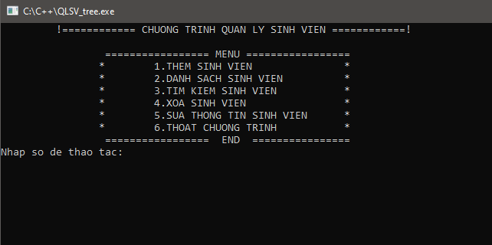
Chương trình sẽ thực hiện các thao tác và một số bài toán cơ bản trên cây nhị phân.

3.2. Hướng dẫn thao tác
- Nhấn số từ bàn phím để thao tác:
Phím 1: Thêm người dân
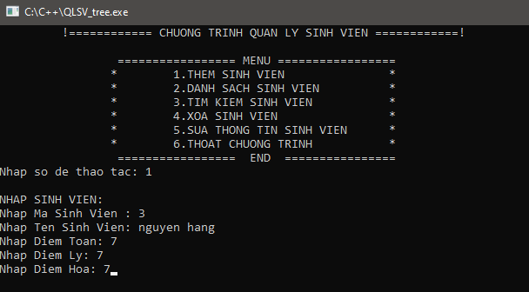

Phím 2: Xem danh sách người dân
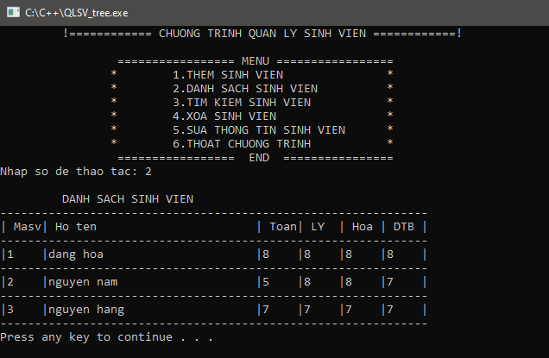

Phím 3: Chương trình sẽ tìm kiếm người dân trong cây theo số CMT nhập từ bàn phím.
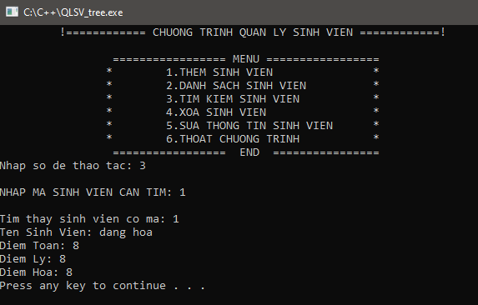

Phím 4: Xóa người dân
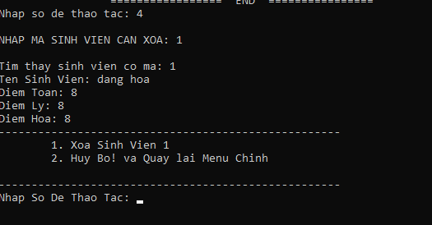
- Nhấn 1 để xóa người dân.
- Nhấn 2 để hủy xóa.
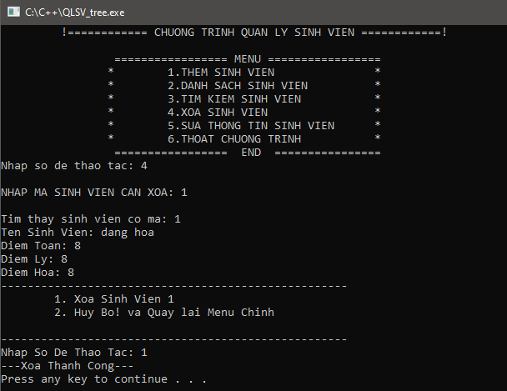

Phím 5: Sửa thông tin người dân
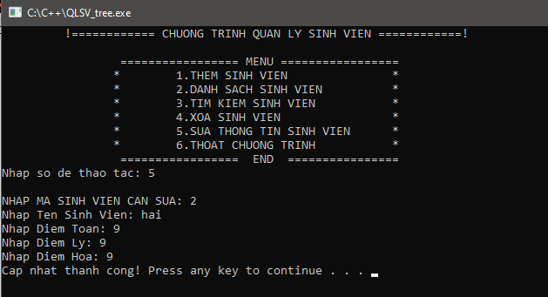

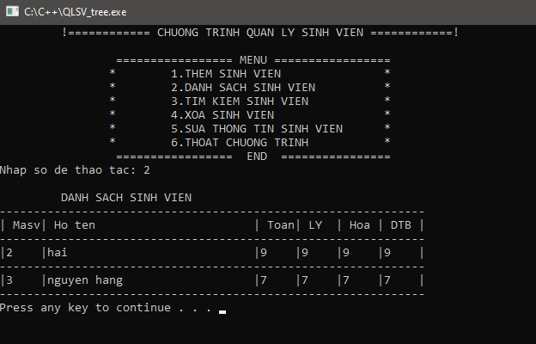
Cuối cùng ta nhấn phím 6 để kết thúc chương trình.

KẾT LUẬN
* Ưu điểm :
- Nắm rõ yêu cầu của bài toán gồm hai phần quan trọng là lý thuyết đệ quy và cây nhị phân.
-Thực hiện đầy đủ các yêu cầu về nội dung và hình thức trình bày của đề tài.
- Hiểu rõ các tất cả các thuật toán đệ quy trong chương trình.

* Nhược điểm:
- Chương trình chỉ dừng lại ở các thao các cở bản.
- Chương trình không phân biệt tính đúng sai của dữ liệu cần nhập.

* Phát triển :
- Điểm mạnh của cây nhị phân là tính ứng dụng cho việc tìm kiếm. Trường dữ liệu có thể được xây dựng phức tạp hơn (không chỉ là các số nguyên) phù hợp với nhiều bài toán. Vì vậy hướng phát triển của đề tài sẽ chú trọng sâu hơn vào phần cây nhị phân tìm kiếm, cụ thể nâng cao các thuật toán phức tạp hơn nhằm đa dạng và chính xác hơn trong việc tìm kiếm.

TÀI LIỆU THAM KHẢO
[1] Giải thuật và lập trình. Lê Minh Hoàng. ĐH sư phạm Hà Nội. Năm 2002.
[2 ]Cấu trúc dữ liệu và giải thuật (bài giảng chuyên đề). Lê Minh Hoàng.
[3] Giáo trình cấu trúc dữ liệu và giải thuật. Đại học Duy Tân.
[4] Trang web Wikipedia (Cấu trúc dữ liệu cây ):

